Министерство цифрового развития, связи и массовых коммуникаций

Российской Федерации

Ордена Трудового Красного Знамени

федеральное государственное бюджетное образовательное учреждение

высшего образования

МОСКОВСКИЙ ТЕХНИЧЕСКИЙ УНИВЕРСИТЕТ СВЯЗИ И

ИНФОРМАТИКИ

Кафедра «Математической кибернетики и информационных технологий»

Информационные технологии и программирование

Лабораторная работа №1

Выполнил:

студент группы БВТ2103

Чернега Денис

Москва 2022

1) Цель работы:

изучение базовых функций системы контроля версий на примере Git.

2) Задание:

Определить проект (состоящий из нескольких файлов), который будет добавлен под версионный контроль, и произвести ряд операций в СКВ, включающих:

1. Создание репозитория или клонирование существующего
2. Внесение ряда изменений в файл(ы) и выполнение коммитов (кол-во не меньше 2)
3. Создание веток и выполнение ряда изменений в проекте в созданных ветках
4. Слияние ветки с веткой мастер без конфликтов
5. Слияние ветки с веткой мастер с решением возникающих конфликтов
6. Откат изменений до одного из предыдущих коммитов

3) Выполнение работы:

1. Инициализирую гит репозиторий командой git init.



2. Создаю файл text.txt делаю коммит, изменяю содержимое файла и делаю второй коммит.

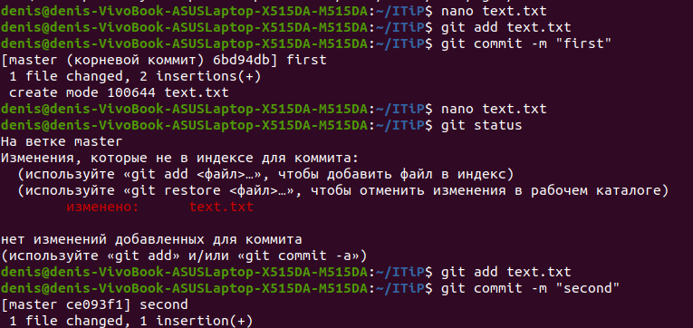3. С помощью команды git branch создаю новые ветки и перехожу на одну из них используя git checkout. На новой ветке создаю файл new.txt и делаю коммит.

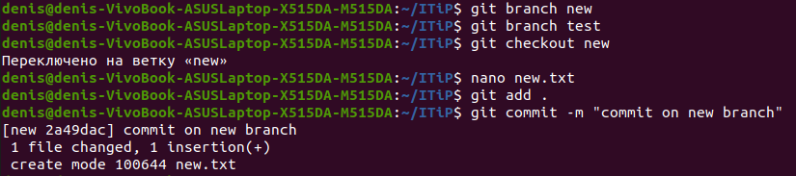

4. Перехожу на master и с помощью команды git merge произвожу слияние двух веток.

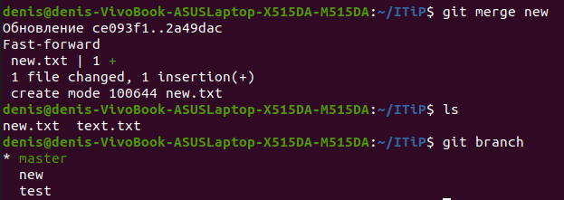

5. Перехожу на другую ветку и создаю файл new.txt, делаю коммит. С ветки master пытаюсь произвести слияние, но происходит конфликт. Меняю содержимое файла и делаю коммит. Конфликт решен.

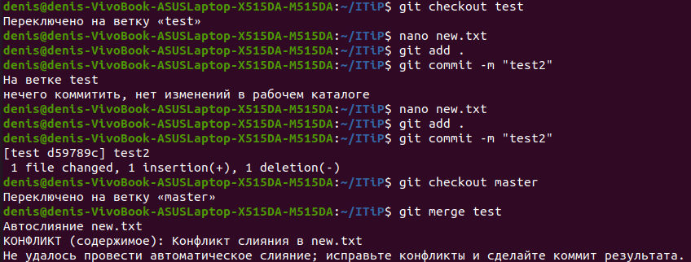

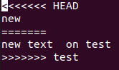



6. С помощью команды git log получаю номера комиитов и используя команду git reset —hard возвращаюсь к первому коммиту

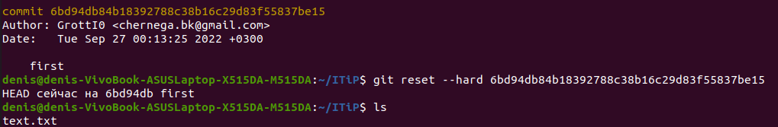

Вывод: в ходе выполнения данной работы я изучил базовые функции системы контроля версий Git.